KẾ HOẠCH BÀI DẠY – NGỮ VĂN 7 – CÁNH DIỀU
BÀI 8: NGHỊ LUẬN XÃ HỘI
THỰC HÀNH ĐỌC HIỂU
TƯỢNG ĐÀI VĨ ĐẠI NHẤT
– Uông Ngọc Dậu –
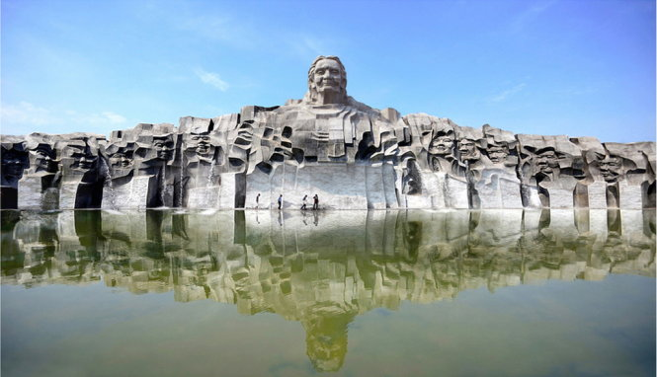
Tượng đài mẹ Thứ - Mẹ Việt Nam anh hùng, Quảng Nam

I. MỤC TIÊU
1. Về năng lực
* Năng lực chung:
- Năng lực tự chủ và tự học: xác định được nhiệm vụ và chủ động tích cực thực hiện nhiệm vụ học tập.
- Năng lực giao tiếp và hợp tác: biết chủ động đưa ra ý kiến giải pháp khi được giao nhiệm vụ để hoàn thành tốt khi làm việc nhóm, chủ động hợp tác để hoàn thành nhiệm vụ
* Năng lực đặc thù
Đọc hiểu nội dung
- Nhận biết được đặc điểm của văn bản nghị luận xã hội.
- Nhận biết được các ý kiến, lí lẽ, bằng chứng, trong văn bản; chỉ ra mối liên hệ giữa các ý kiến, lí lẽ, bằng chứng.
- Xác định được mục đích và nội dung chính của bài viết Tượng đài vĩ đại nhất là nêu lên suy nghĩ về sự hi sinh cao cả của biết bao nhiêu đồng chí, đồng bào để có được đất nước hôm nay.
Đọc hình thức: Nhận biết được đặc điểm của văn bản nghị luận về một vấn đề đời sống xã hội, chỉ ra được mối quan hệ giữa đặc điểm văn bản với mục đích của nó.
Liên hệ, so sánh, kết nối: Liên hệ với văn bản Tinh thần yêu nước của nhân dân ta và hiểu biết của em về những tấm gương hi sinh cao cả của những lớp người đi trước để hiểu thêm về văn bản nghị luận này.
2. Về phẩm chất: Tự hào về truyền thống yêu nước; có lối sống giản dị, khiêm nhường và biết ơn những thế hệ đã hi sinh vì Tổ quốc.
II. THIẾT BỊ DẠY HỌC VÀ HỌC LIỆU
- Máy chiếu, máy tính, bảng phụ và phiếu học tập.
- Tranh ảnh về nhà báo Uông Ngọc Dậu và văn bản “Tượng đài vĩ đại nhất”.
- Các phiếu học tập (Phụ lục đi kèm).
III. TIẾN TRÌNH DẠY HỌC
1. HĐ 1: Xác định vấn đề (10’)
a. Mục tiêu: HS xác định được nội dung chính của văn bản đọc – hiểu từ phần khởi động.
b. Nội dung:
GV sử dụng KT đặt câu hỏi để hỏi HS, sau đó kết nối với nội dung của văn bản đọc – hiểu.
HS quan sát video, suy nghĩ cá nhân, kết nối tri thức trong video với tri thức trong thực tiễn với nội dung bài học
c. Sản phẩm: Cảm nhận của học sinh và lời chuyển dẫn của giáo viên.
d. Tổ chức thực hiện:
B1: Chuyển giao nhiệm vụ (GV)
- Quan sát video TƯỢNG ĐÀI BÀ MẸ VIỆT NAM ANH HÙNG : NGUYỄN THỊ THỨ, video của Trần Văn Đây travel . Em hãy nêu cảm nhận ban đầu của em sau khi xem video?
B2: Thực hiện nhiệm vụ:
HS quan sát video, lắng nghe lời trong video và suy nghĩ cá nhân để trả lời câu hỏi của
GV hướng dẫn HS quan sát video, có thể tạm dừng video để HS quan sát khung cảnh
B3: Báo cáo, thảo luận:
GV chỉ định HS trả lời câu hỏi.
HS trả lời câu hỏi của GV.
B4: Kết luận, nhận định (GV):
- Nhận xét câu trả lời của HS cũng như ý kiến nhận xét của các em.
- Kết nối vào nội dung đọc – hiểu văn bản.
Các em thân mến! Đất nước thân yêu của chúng ta đã trải qua nghìn năm Bắc thuộc, 80 năm chịu sự đô hộ của thực dân Pháp, 9 năm kháng chiến chống thực dân Pháp, 20 năm kháng chiến chống đế quốc Mĩ. Đất nước ta đã có bao nhiêu những người chiến chí đã ngã xuống để bảo vệ đất nước dành độc lập tự do cho dân tộc. Cuộc sống tươi đẹp mà cô và các em đang hưởng thụ đó là máu là nước mắt của bao thế hệ đi trước, mỗi bản thân chúng ta phải sống, học tập và luôn tri ân nhớ về công lao của ông cha ta.
Văn bản “Tượng đài vĩ đại nhất ” của nhà báo Uông Ngọc Dậu hôm nay cô và các em tìm hiểu sẽ cho chúng ta hiểu biết thêm về sự hi sinh cao cả đó.
2. HĐ 2: Hình thành kiến thức mới

I. ĐỌC VÀ TÌM HIỂU CHUNG (…’)
Mục tiêu: - Tìm hiểu khái quát về tác giả và tác phẩm .
-Nắm được nội dung chính và bố cục của một văn bản nghị luận .
Nội dung:
GV sử dụng KT sơ đồ tư duy để khai thác phần tìm hiểu chung
HS dựa vào sơ đồ tư duy đã chuẩn bị ở nhà để hoàn thành nhiệm vụ nhóm
Tổ chức thực hiện |  | Sản phẩm
B1: Chuyển giao nhiệm vụ (GV)  - Chia nhóm cặp đôi  - Các cặp đôi trao đổi sản phẩm đã chuẩn bị cho nhau để cùng nhau trao đổi về sơ đồ tư duy đã chuẩn bị từ ở nhà, có thể chỉnh sửa nếu cần thiết.  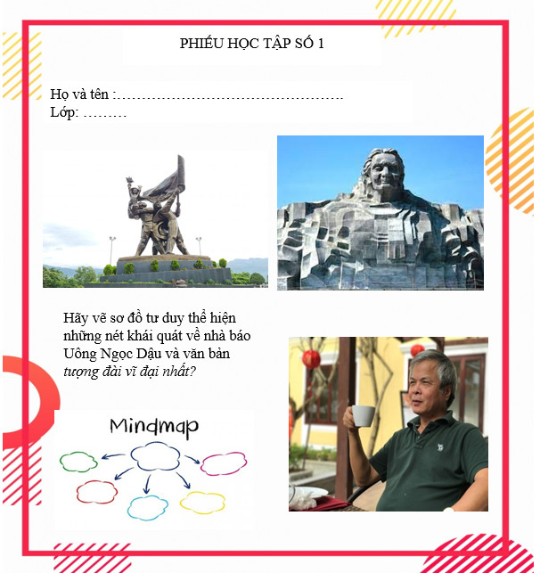  Phiếu học tập số 1  B2: Thực hiện nhiệm vụ  - HS quan sát phiếu học tập của bạn, cùng nhau chia sẻ, trao đổi và thống nhất ý kiến.  B3: Báo cáo, thảo luận  - GV yêu cầu 1 vài cặp đôi báo cáo sản phẩm.  - HS đại điện cặp đôi trình bày sản phẩm. Các cặp đôi còn lại theo dõi, nhận xét và ghi chép kết quả thảo luận của các cặp đôi báo cáo.  B4: Kết luận, nhận định  HS: Những cặp đôi không báo cáo sẽ làm nhiệm vụ nhận xét, bổ sung cho cặp đôi báo cáo (nếu cần).  GV:  - Nhận xét thái độ làm việc và sản phẩm của các cặp đôi.  - Chốt kiến thức, chuyển dẫn sang mục sau  2. Tác phẩm  B1: Chuyển giao nhiệm vụ (GV)  a. Đọc  - Hướng dẫn đọc.  + Đọc giọng to, rõ ràng và lưu loát.  + Thể hiện rõ giọng điệu và ngôi kể thứ nhất (lời kể của cậu bé An).  - Cho học sinh thực hành đọc văn bản theo hướng dẫn.  b. Yêu cầu HS tiếp tục quan sát phiếu học tập đã chuẩn bị ở nhà và trả lời các câu hỏi còn lại:  ? Văn bản “Tượng đài vĩ đại nhất ” được trích từ đâu?  ? Văn bản thuộc thể loại gì?  ? Phương thức biểu đạt của văn bản là gì?  ? Có thể chia văn bản này ra làm mấy phần? Nêu nội dung của từng phần?  B2: Thực hiện nhiệm vụ  GV:  1. Hướng dẫn HS cách đọc và tóm tắt.  2. Theo dõi, hỗ trợ HS (nếu cần).  HS:  1. Đọc văn bản, các em khác theo dõi, quan sát bạn đọc.  2. Xem lại nội dung phiếu học tập đã chuẩn bị ở nhà.  B3: Báo cáo, thảo luận  GV yêu cầu HS trả lời, hướng dẫn, hỗ trợ HS (nếu cần).  HS:  - Trả lời các câu hỏi của GV.  - HS khác nhận xét, bổ sung cho bạn (nếu cần).  B4: Kết luận, nhận định (GV)  - Nhận xét thái đọc tập qua sự chuẩn bị của HS bằng việc trả lời các câu hỏi.  - Chốt kiến thức, cung cấp thêm thông tin (nếu cần) và chuyển dẫn sang đề mục sau. |  | 1. Tác giả  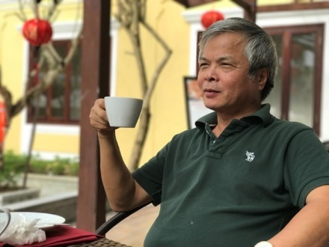  a. Tiểu sử  - Nhà báo Uông Ngọc Dậu (1957), quê ở Thanh Hóa  b. Sự nghiệp  - Vốn là nhà giáo, cuộc đời đã chọn ông trở thành một nhà báo.  - Nhiều năm làm trưởng đại diện cơ quan Đài tiếng nói Việt Nam tại Tây Nguyên, Uông Ngọc Dậu gắn bó và am hiểu Tây Nguyên như một người được sinh ra từ đó.  - Chuyển ra Hà Nội, ông phụ trách Hệ phát thanh dân tộc. Tiếp tục mở ra biên độ mới, không phải chỉ là Tây Nguyên, mà là các vùng đồng bào dân tộc thiểu số trong khắp cả nước.  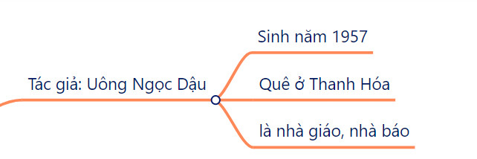  2. Tác phẩm  a) Đọc và tóm tắt  - Đọc  - Tóm tắt  b) Tìm hiểu chung  - Xuất xứ  - Trích Bình luận 6 giờ, NXB Hội Nhà văn, Hà Nội, 27/07/2017  - Thể loại: văn bản nghị luận  - Phương thức biểu đạt: nghị luận  - Bố cục (3 phần)  - Phần 1 (từ đầu đến “truyền từ đời này sang đời khác”): Giới thiệu vấn đề - giới thiệu trên khắp đất nước ta nơi đâu cũng có những câu chuyện về những con người hi sinh vì đất nước  - Phần 2 (tiếp theo đến “bình minh”): Giải quyết vấn đề - dẫn chứng về sự hi sinh đó (địa danh, con người).  - Phần 3 (còn lại): Kết thúc vấn đề - Tình cảm của tác giả với tượng đài vĩ đại nhất  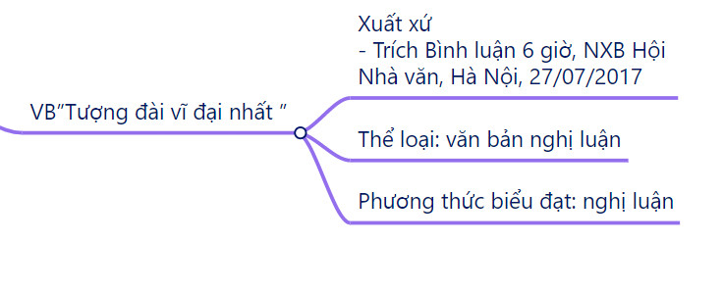
Sản phẩm tổng hợp:
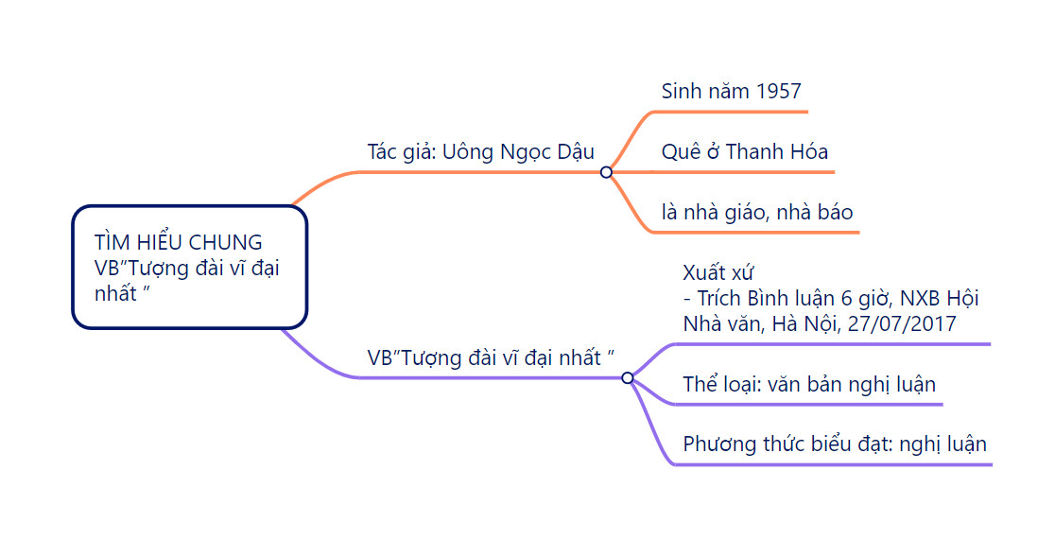
II. ĐỌC & TÌM HIỂU CHI TIẾT VB (…’)
1. Ý nghĩa nhan đề và sự ra đời của văn bản.
Mục tiêu: Giúp HS hiểu được ý nghĩa nhan đề và sự ra đời của văn bản
Nội dung:
GV sử dụng KT tia chớp kết hợp với KT đặt câu hỏi để tìm hiểu về nhan đề của văn bản
HS suy nghĩ và làm việc cá nhân để trả lời câu hỏi của giáo viên.
Tổ chức thực hiện | Sản phẩm
B1: Chuyển giao nhiệm vụ (GV)  ? Nhan đề của văn bản gợi cho em suy nghĩ gì?  ? Tượng đài là gì?  ? 27/7 là ngày gì?  ? Mục đích của văn bản là gì?  B2: Thực hiện nhiệm vụ  HS đọc nhan đề văn bản và suy nghĩ cá nhân  GV quan sát và hướng dẫn học sinh  B3: Báo cáo thảo luận  GV yêu cầu một vài HS trình bày cảm nhận của mình về nhan đề văn bản.  HS trả lời câu hỏi của GV, những HS còn lại theo dõi, nhận xét và bổ sung (nếu cần) cho câu trả lời của bạn.  B4: Kết luận, nhận định (GV)  - Nhận xét câu trả lời và câu nhận xét của HS  GV: Với nhan đề “Tượng đài vĩ đại nhất ” không phải chúng ta vì nhớ ơn mà xây thật nhiều các tượng đài. Mà phải hiểu sự hi sinh của ông cha ta đã trở thành tượng đài vĩ đại nhất, chúng ta sinh ra trong hòa bình nhưng luôn tự nhắc nhở bản thân mình về cội nguồn để từ đó cố gắng hơn nữa học tập tốt, gìn giữ và xây dựng đất nước giàu mạnh hơn.  - Chốt nội dung (sản phẩm).  - Chuyển dẫn sang nội dung sau. | “Tượng đài vĩ đại nhất”  - Tượng đài -> công trình kiến trúc lớn gồm một hoặc nhiều bức tượng, đặt ở địa điểm thích hợp, dùng làm biểu trưng cho một dân tộc, một địa phương, đánh dấu một sự kiện lịch sử hay tưởng niệm người có công lao lớn.  Tượng đài vĩ đại nhất theo nghĩa bóng muốn nói tới sự hi sinh của các vị anh hùng để dành độc lập cho dân tộc. Sự hi sinh đó được thế hệ trẻ ghi nhớ, tự hào và biết ơn.  - Ngày 27/7: là ngày thương binh liệt sĩ. Văn bản như một lời tri ân của tác giả tới các vị anh hùng đã ngã xuống hi sinh cho tổ quốc.  Mục đích: nêu lên suy nghĩ về sự hi sinh cao cả của biết bao nhiêu đồng chí, đồng bào để có được đất nước hôm nay.
2. Tìm hiểu nội dung văn bản
Mục tiêu:
- Nhận biết được bố cục của một văn bản nghị luận.
- Vai trò và nhiệm vụ của từng phần trong văn bản
- Xác định được lí lẽ, dẫn chứng, lập lập và nghệ thuật khi viết văn bản nghị luận
Nội dung:
GV sử dụng KT các mảnh ghép
HS: thảo luận nhóm để hoàn thành phiếu học tập và trình bày sản phẩm.
Phiếu học tập đã được học sinh chuẩn bị trước ở nhà.
B1: Chuyển giao nhiệm vụ (GV)  * Vòng 1. Nhóm chuyên gia  - Chia nhóm lớp.  - Giao nhiệm vụ: các nhóm đọc và trả lời các câu hỏi sau:  + Nhóm 1:  Câu 1: Ở phần giới thiệu vấn đề tác giả đã đưa ra ý kiến gì ? Tác giả lập luận như thế nào?  + Nhóm 2:  Câu 2: Ở phần giải quyết vấn đề, đoạn 2 tác giả đã đưa ra những dẫn chứng lí lẽ gì để thể hiện sự hi sinh của thế hệ đi trước? Các dẫn chứng có hợp lí, liên kết với nhau không? Tác giả đã dùng nghệ thuật gì ?  + Nhóm 3:  Câu 3. Ở phần giải quyết vấn đề, đoạn 3 tác giả đã đưa ra những dẫn chứng lí lẽ gì để thể hiện sự hi sinh của thế hệ đi trước? Các dẫn chứng có hợp lí, liên kết với nhau không? Tác giả đã dùng nghệ thuật gì ?  + Nhóm 4:  Câu 4: Ở phần kết thúc vấn đề, tác giả đã gửi đến thông điệp gì?  - Thời gian: 10 phút.  * Vòng 2: nhóm mảnh ghép  - Các nhóm đổi thành viên và thảo luận các câu hỏi ở vòng 1. Hoàn thiện phiếu học tập của mình.  - Thời gian: 10 phút.  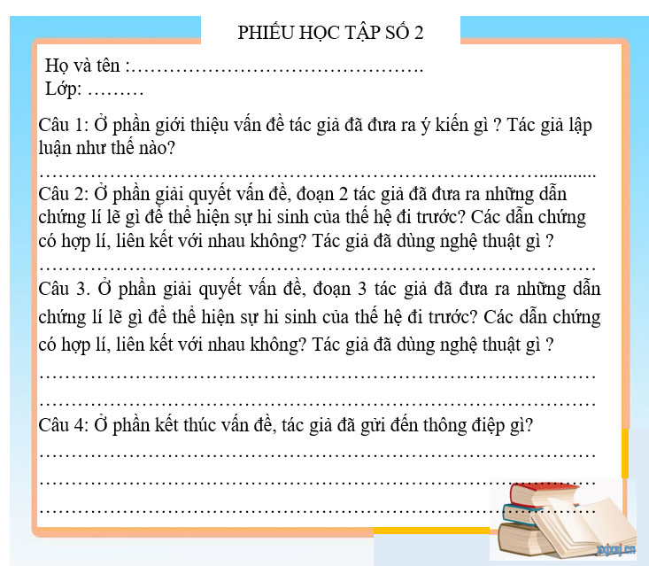  Dự kiến tình huống khó khăn: HS gặp khó khăn trong câu hỏi số 2 - Tác giả sử dụng nghệ thuật gì? .  Tháo gỡ: (GV gợi ý HS bằng cách hướng dẫn các em đọc đoạn văn: “mỗi ngọn núi, mỗi dòng sông, mỗi tấc đất…..; Trên mọi nẻo đường đất nước, từ Tây Bắc…từ con đường Trường Sơn đến con đường trên Biển Đông...” ;“ có nơi đâu không có dấu tích…có nơi đâu không lưu giữ …..”). những đoạn văn trên sử dụng nghệ thuật gì ?  B2: Thực hiện nhiệm vụ  HS  - Suy nghĩ và thảo luận  GV quan sát và hướng dẫn học sinh  B3: Báo cáo, thảo luận  GV:  - Yêu cầu HS bất kì trong nhóm lên trình bày.  - Hướng dẫn HS trình bày (nếu cần).  HS:  - trình bày sản phẩm.  - HS còn lại theo dõi, quan sát, nhận xét, bổ sung cho nhóm bạn (nếu cần).  B4: Kết luận, nhận định (GV)  - Nhận xét thái độ của học sinh khi thảo luận có tích cực không; câu trả lời của HS đã đúng và nêu bật được vấn đề chưa hay còn lan man chưa sâu sắc  - GV nhận xét và mở rộng:  Tại sao , người dân Việt Nam sẵn sàng hi sinh vì nghĩa lớn . Vì: chúng ta có truyền thống yêu nước ngàn đời, chúng ta thấu hiểu được giá trị của tự do vì thế người dân VN sẵn sàng đứng lên lật đổ sự thống trị của những kẻ xâm lược.  - Qua văn bản các em hiểu thêm được sự hi sinh mất mát của thế hệ đi trước vì thế càng trân quý nền độc lập ta có trong hiện tại. | a. Phần giới thiệu vấn đề  - Tác giả đưa đến ý kiến rất tự nhiện nhẹ nhàng, ở trên đất nước Việt Nam ở vùng quê nào cũng có những câu chuyện về sự hi sinh.  - Con người Việt Nam đều sẵn sàng hi sinh vì nghĩa lớn.  - Sự hi sinh vì nghĩa lớn đã trở thành huyền thoại và được truyền từ đời này sang đời khác.  - Tác giả lập luận rất chặt chẽ khoa học, từ cụ thể đi ra đến khái quát. Khẳng định con người Việt Nam anh dũng, sẵn sàng hi sinh vì nghĩa lớn.  - Cách giới thiệu vấn đề rõ ràng dễ hiểu.  b. Phần giải quyết vấn đề.  Những dẫn chứng và lí lẽ được tác giả sử dụng:  - Đoạn 2:  *Những tấm gương về sự hi sinh.  + Trên dải đất hình chữ S …..vì dân tộc.  + Xương máu anh hùng liệt sĩ ….cây cỏ.  + Tên tuổi các anh hùng liệt sĩ… hình sông thế núi.  → Hình hài Tổ quốc… được bồi đắp từ mồ hôi, xương máu, trí tuệ của hàng triệu người con ưu tú….  - Lập luận theo kiểu tổng phân hợp ca ngợi sự hi sinh của các vị anh hùng.  * Địa danh in đậm dấu ấn của sự hi sinh bảo vệ chủ quyền.  - Trên mọi nẻo đường đất nước từ Tây Bắc, Việt Bắc … Tây Nguyên… con đường Trường Sơn … con đường trên Biển Đông và cả con đường trên không,….  → Dẫn chứng khái quát: nhắc lại những địa danh tiêu biểu trong các cuộc kháng chiến; khẳng định chủ quyền từ miền núi đến miền biển, từ đất liền đến vùng biển vùng trời. Nêu cao ý thức bảo vệ chủ quyền đất nước.  *Hi sinh không chỉ vì nghĩa lớn mà người Việt Nam còn chịu biết bao đau thương mất mát do chiến tranh gây ra sự hi sinh đó là vô bờ bến.  Tác giả đã kể ra hậu quả của chiến tranh để lại “…đã có hàng triệu người con hi sinh, hàng triệu người mang thương tật … hàng triệu thân phận, hàng triệu hoàn cảnh, hàng triệu tâm tư. ”  → Tác giả đã sử dụng biện pháp liệt kê, lặp để có thể thể hiện những hi sinh vô bờ bến của người dân Việt Nam trên con đường bảo vệ nền độc lập dân tộc. Mất mát và thương đau nhưng người Việt Nam anh dũng đương đầu với kẻ thù xâm lược hướng tới ước mơ độc lập tự do, dân chủ hòa bình.  Đoạn 3. Cách hi sinh của con người Việt Nam rất đáng tự hào  + Biết bao nhà yêu nước cách mạng ra pháp trường ….vẫn lạc quan tin vào ngày mai chiến thắng.  + Hàng vạn chiến sĩ cách mạng bị địch bắt bớ tù đầy …vẫn một dạ trung kiên.  + Những chiến sĩ ôm bom ba càng, bom xăng xông lên ngăn xe tăng địch.  + Những thanh niên xung phong biến mình thành cọc tiêu….  + Cái chết – sự hi sinh trở thành vũ khí vô hình,  + Luôn lạc quan hướng về tương lai “Hòn Vọng Phu …luôn quay về hướng đông ….”  → Tác giả đã liệt kê ra hàng loạt những hành động việc làm tiêu biểu sẵn sàng hi sinh về nghĩa lớn. Trong lịch sử của dân tộc còn nhiều lắm những hành động việc làm vĩ đại mà không thể kể ra hết nhưng tất cả để thể hiện con người Việt Nam kiên cường bất khuất.  c. Kết thúc vấn đề  - Tác giả đã gửi đến thông điệp “Tượng đài vĩ đại nhất là hình hài Tổ quốc, có máu xương, mồ hôi công sức,…ngày một ấm no, hạnh phúc!”  - Không có tượng đài nào có thể tạc hết sự hi sinh của con người Việt Nam.  - Kết thúc vấn đề là sự tri ân tới các vị anh hùng đã hi sinh vì đất nước và là niềm tự hào về lịch sử vẻ vang của dân tộc.
III. TỔNG KẾT
Mục tiêu: Khái quát lại kiến thức về nghệ thuật và nội dung mà tác giả thể hiện.
Nội dung:
- GV sử dụng KT chia sẻ nhóm đôi để khái quát giá trị nghệ thuật và nội dung của văn bản…
- HS làm việc cá nhân, thảo luận nhóm và báo cáo sản phẩm.
Tổ chức thực hiện | Sản phẩm
B1 Chuyển giao nhiệm vụ (GV)  - Chia nhóm theo bàn.  - Giao nhiệm vụ cho các nhóm:  ? Nêu những biện pháp nghệ thuật được sử dụng trong văn bản?  ? Nội dung chính của văn bản “Tượng đài vĩ đại nhất ”?  ? Qua giờ học, em rút ra bài học gì khi khám phá một tác phẩm nghị luận ?  B2: Thực hiện nhiệm vụ  HS làm việc cá nhân, làm việc nhóm để hoàn thành nhiệm vụ.  GV hướng theo dõi, quan sát HS thảo luận nhóm, hỗ trợ (nếu HS gặp khó khăn).  B3: Báo cáo, thảo luận  HS báo cáo kết quả thảo luận nhóm, HS nhóm khác theo dõi, nhận xét và bổ sung (nếu cần).  GV hướng dẫn và yêu cầu HS trình bày, nhận xét, đánh giá chéo giữa các nhóm.  B4: Kết luận, nhận định  - GV nhận xét thái độ và kết quả làm việc của từng nhóm.  - Nhận xét và chốt sản phẩm lên Slide | 1. Nghệ thuật  - Sử dụng nghệ thuật lặp, liệt kê… để đưa ra các dẫn chứng thuyết phục.  - Dẫn chứng rõ ràng, chân thật.  - Lập luận chặt chẽ, các đoạn liên kết với nhau.  - Văn bản mạch lạc hướng đến mục đích chung nói đến sự tri ân các anh hùng.  2. Nội dung  - Văn bản thể hiện những suy nghĩ về sự hi sinh cao cả của biết bao nhiêu đồng chí, đồng bào để có được đất nước hôm nay.  - Tự hào về những trang lịch sử vẻ vang của dân tộc.  * Văn nghị luận: ý kiến nêu lên phải rõ ràng. Dẫn chứng lí lẽ hợp lí, thuyết phục. Lập luận chặt chẽ, liên kết. Văn bản phải mạch lạc rõ ràng. Bố cục rõ ràng, đầy đủ.
3. HĐ 3: Luyện tập (16’)
a) Mục tiêu: Vận dụng kiến thức của bài học vào việc làm bài tập cụ thể.
b) Nội dung: em hãy vẽ sơ đồ tư duy thể hiện bài học hôm nay
c) Sản phẩm: sơ đồ tư duy của học sinh
d) Tổ chức thực hiện
B1: Chuyển giao nhiệm vụ: vẽ sơ đồ tư duy về văn bản hôn nay
B2: Thực hiện nhiệm vụ
HS: vẽ sơ đồ
B3: Báo cáo, thảo luận:
- HS trình bầy bài làm
B4: Kết luận, nhận định: GV nhận xét
Dự kiến sản phẩm
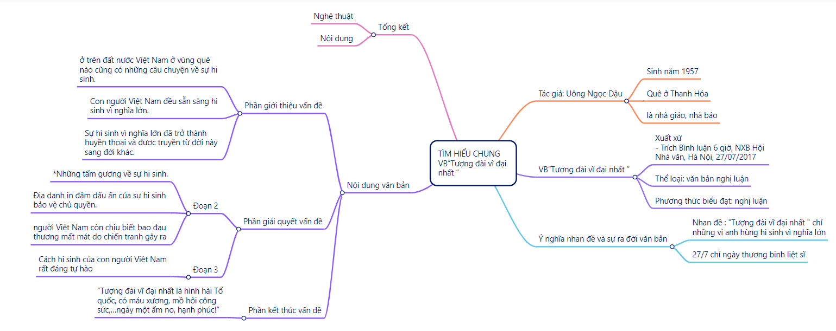
4. HĐ 4: Vận dụng
a) Mục tiêu: HS vận dụng kiến thức bài học vào giải quyết tình huống trong thực tiễn.
b) Nội dung: GV giao nhiệm vụ, HS thực hiện nhiệm vụ.
c) Sản phẩm: Đoạn văn của học sinh (Sau khi đã được GV góp ý, nhận xét và chỉnh sửa).
d) Tổ chức thực hiện
B1: Chuyển giao nhiệm vụ (GV)
? Viết một đoạn văn (khoảng 6-8 dòng) giải thích vì sao thế hệ trẻ cần phát huy truyền thống “Uống nước nhớ nguồn”
B2: Thực hiện nhiệm vụ
GV gợi ý cho HS nắm rõ cách trình một đoạn văn (hình thức và nội dung)
HS đọc lại văn bản, suy nghĩ cá nhân và viết đoạn văn.
B3: Báo cáo, thảo luận
GV hướng dẫn các em cách nộp sản phẩm trên zalo nhóm
HS nộp sản phẩm cho GV qua hệ thống CNTT mà GV hướng dẫn.
B4: Kết luận, nhận định (GV)
- Nhận xét ý thức làm bài của HS (HS nộp bài không đúng qui định (nếu có) trên zalo nhóm lớp/môn…
* Dặn dò: Về học kĩ nội dung của bài học và đọc, chuẩn bị trước bài học tiếp theo.

